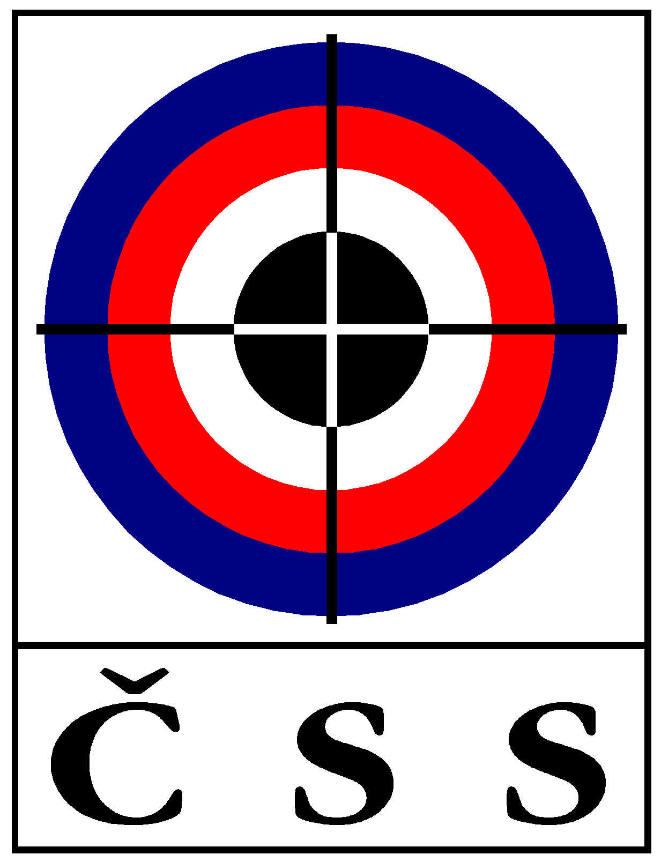

Z Á P I S č. P – 06/2011
z mimořádného zasedání PREZÍDIA ČSS konaného dne 23. 6. 2011 v Praze

Přítomní:
Ing. Baroch, Ing. Veverka, Ing. Bílek, Dr. Ing. Procházka Ing. Pokorný, V. Šaňák,
Jar. Pekař (členové P ČSS), L. Janoušek, (tajemník ČSS - hlas poradní), Mgr. Vrtišková (RK ČSS - hlas poradní)
Omluveni: -
Hosté: -

P R O G R A M:

1) Kontrola minulého zápisu P ČSS 05/2011:

Usnesení P ČSS - trvá:
083 (nové stanovy ČSS), 134 (řešení náhradní střelnice pro Brno a RSCM),

Usnesení VV ČSS - trvá:
Usnesení VV ČSS – 046 (zajistit vyrovnaný rozpočet ČSS 2011)

Ostatní body usnesení z jednání VV ČSS a P ČSS splněny (projednáno v programu P ČSS).

2) Informace z MŠMT, ČOV, Sazka a.s., rozpočet ČSS:

Prezident ČSS informoval o záležitostech týkajících se Sazky, a.s. Konala se řádná valná hromady Sazka, a.s. Ing. Baroch se zúčastnil několika jednání o.s. Zelený ostrov a Dozorčí rady Sazka, a.s. P ČSS schvaluje příspěvek ČSS za r. 2011 – 5.000,- Kč pro o.s. Zelený ostrov.
Prezident ČSS navrhl, aby Ing. Dr. Procházka byl za ČSS navržen do Dozorčí rady Bestsport, a.s.
Jednání Všesportovního kolegia ČR bude 30. 6. 2011 na ČSTV.

Byl předložen přehled čerpání rozpočtu ČSS 2011. Sportovní ředitel ČSS připravil návrh na realizaci investiční dotace 2011 (2,0 mil. Kč) a nákup střeliva. Rozbíhají se výběrová řízení.

Prověrka účetní závěrky ČSS za rok 2010 byla ukončena (členové P ČSS se seznámili s předběžnou zprávou auditora) a konečná zpráva auditora jde na ČSS poštou a bude k dispozici společně se zprávami o prověrce účetní závěrky ČSS za r. 2008 a 2009 na VV ČSS 28. 6. 2011. Následně budou zprávy k nahlédnutí na sekretariátu ČSS. P ČSS konstatuje, že určité nedostatky zjištěné za r. 2008 či 2009 byly napraveny v r. 2010.

3) Informace ke střelnici Brno – Kývalka:

Prezident ČSS informoval, že po jednání minulého P ČSS zaslal dopis p. Abrahámovi o ukončení činnosti ČSS na střelnici Kývalka. Pan Abrahám odpověď nezaslal a nařídil výměnu zámků a požadoval vyklizení do 14 dnů. Pan Hlaváček zajistil rychlé vystěhování za pomoci p. Marečka, střelců a rodičů. Následně prezident ČSS zaslal p. Abrahámovi dopis o ukončení činnosti ČSS na Kývalce.
Podána informace o přípravě prostor vhodných pro vzduchovkovou střelnici, sklady a sídlo RSCM v centru Brna (Hybešova 46). Podařilo se za pomoci Advokátní kanceláře (JUDr. Nedvědová) rychlé uzavření smlouvy (na dobu neurčitou) a přesun materiálu.

P ČSS vyslovilo poděkování St. Hlaváčkovi za vyhledání nových prostor pro vzduchovkovou střelnici a sídlo RSCM Brno a velmi dobré a rychlé provedení vyklizení střelnice Kývalka a přesun materiálu do nových prostor. Dále P ČSS vyslovilo poděkování Dr. Procházkovi za součinnost při všech jednáních kolem střelnice Kývalka a zajištění nových prostor pro činnost RSCM.
Prezident ČSS informoval zástupce magistrátu města Brna o ukončení činnosti ČSS na Kývalce a o záměru vyřešení vzduchovkové střelnice. Bude jednáno o případném příspěvku města Brna na úhradu nájmu za vzduchovkovou střelnici.
Předseda Jihomoravského KS ČSS sdělil, že výbor JmKS ČSS počítá pro letošní rok s příspěvkem na nájem pistolové střelnice v Kuřimi (40.000,- Kč).

4) Informace z úseku státní reprezentace ČSS:

Pan Šaňák informoval o výsledcích reprezentace na SP v Mnichově. Zhodnotil výkony jednotlivých střelců ČR. Byly získány další 2 účastnická místa na OH 2012 (celkem zatím získáno 7 QP). Další možnost k zisku QP je na letošním ME a brokovém MS, poslední možnost bude na ME vzduchovek 2012. Dále předložil návrh na výši odměn za dosažené výsledky reprezentace 2011 – 2012. O nominaci na ME 2011 bude podána informace na VV ČSS 28. 6. 2011, protože dne 27. 6. 2011 bude o tom jednat KŘR ČSS.

Pan Šaňák informoval, že by bylo třeba provést změny (modernizaci) v systému elektronické pošty ČSS.

Prezident ČSS uvedl některé náměty k zvýšení podpory činnosti RSCM ČSS, zejména posílení v oblasti trenérské. Ing. Veverka doporučil, aby byla věnována větší pozornost pomoci SSK (střelivo, zbraně), kde jsou dobré podmínky (střelnice, trenéři).

5) Informace sekretariátu ČSS a různé:

Tajemník ČSS informoval, že zaslal cca 100 urgenčních dopisů SSK, které v r. 2011 nezaslali žádné příspěvky. Zatím bylo přijato 3,1 mil. Kč za příspěvky 2011 (předpoklad byl 3,5 mil Kč).

Prezident ČSS informoval o zahájení správního řízení z výsledku kontroly na dodržování zákona o zbraních a střelivu provedené u ČSS (a ve skladech zbraní RSCM) v r. 2010. Následná kontrola v lednu 2011 konstatovala, že zjištěné závady byly odstraněny. O řešení byla požádána JUDr. Nedvědová.

Prezident ČSS informoval, že se s Ing. Kůtou dne 20. 6. 2011 zúčastnil jednání RK ČSS.

O jednání RK ČSS dne 20. 6. 2011 informovala předsedkyně RK ČSS Mgr. Vrtišková. Na toto jednání byl pozván prezident ČSS Ing. Baroch, daňový účetní Ing. Kůta a tajemník ČSS L. Janoušek. RK ČSS se seznámila se zprávami o prověrkách účetní závěrky ČSS za r. 2008 a 2009 a vyslechla i doplňující informace Ing. Barocha a Ing. Kůty. Zprávy vzala na vědomí s tím, že výhrady za r. 2008 byly částečně odstraněny v r.2009 a odstraňování probíhalo i v r.2010. Dále RK ČSS provedla i kontrolu plnění úkolů 8. sjezdu ČSS, Prezidia a VV ČSS. V této souvislosti upozorňuje na bod usnesení 8. sjezdu ČSS (a následně usnesení č. 31 VV ČSS ze dne 22.6.2010) o změně Stanov ČSS, kdy již uplynul původní (duben 2011) i posunutý termín (31.5.2011).

Ing. Veverka informoval o účasti 4 rozhodčích ČSS, kteří se jeli podívat na finále v RP při SP v Mnichově (byli přítomni i na finále LM 60 vleže). Pokud jde o nákup nových pomůcek pro přejímku zbraní a oblečení (zejména puškové discipliny), jednal se zástupcem výrobce. Bude zaslána cenová nabídka.

Ing. Pokorný informoval o měření hluku na pozemku, kde by mohla být nová broková střelnice v Plzni. Výsledky zatím nejsou.
Dr. Ing. Procházka informoval o záležitostech na střelnici v Soběšicích.

Usnesení P – 06/2011:

- 139 – P ČSS bere na vědomí informace o jednáních státních orgánů a čerpání rozpočtu 2011;
Odpovídá: Ing. Baroch |  | Termín: 2011

- 140 – P ČSS bere na vědomí informace Ing. Barocha k záležitostem Sazka, a.s. a pověřuje Ing. Veverku k účasti na mimořádné valné hromadě Sazka, a.s. dne 11. 7. 2011 a mimořádné valné hromadě Sazka, a.s. dne 19. 7. 2011 za ČSS;

- 141 – P ČSS bere na vědomí informace o ukončení činnosti ČSS na střelnici Brno - Kývalka a uzavření smlouvy na pronájem prostoru vzduchovkové střelnice v Brně;

- 142 – P ČSS vyslovuje poděkování tanislavu. Hlaváčkovi za vyhledání nových prostor pro vzduchovkovou střelnici a sídlo RSCM v Brně a velmi dobré a rychlé provedení vyklizení střelnice Kývalka a přesun materiálu do nových prostor a poděkování Dr. Procházkovi za součinnost při všech jednáních kolem střelnice Kývalka a zajištění nových prostor pro činnost RSCM.

- 143 – P ČSS schvaluje, aby Ing. Dr. Procházka byl za ČSS navržen do Dozorčí rady Bestsport, a.s;

- 144 – P ČSS schvaluje příspěvek ČSS za r. 2011 o.s. Zelený ostrov – 5.000,- Kč;

- 145 – P ČSS bere na vědomí zprávy auditora o prověrce účetní závěrky ČSS 2008, 2009;

- 146 – P ČSS neschvaluje návrh sportovního ředitele ČSS na novou směrnici pro výpočet výše odměn za sportovní výsledky za r. 2011 - 2012.

Pro návrh se vyjádřili 3, proti byl 1 a 3 členové P ČSS se zdrželi hlasování

- 147 – P ČSS bere na vědomí informaci sportovního ředitele ČSS o výsledcích reprezentace na SP v Mnichově.

Pokud není uvedeno u příslušného usnesení jinak, byly všechy body usnesení schváleny 100 % přítomných členů P ČSS s hlasem rozhodujícím.

Jednání VV ČSS bude 28. 6. 2011 v Praze.

V Praze dne 23. 6. 2011

Ing. Petr BAROCH, prezident ČSS

Zapsal: Ladislav Janoušek, tajemník ČSS

